МУНИЦИПАЛЬНОЕ БЮДЖЕТНОЕ ОБРАЗОВАТЕЛЬНОЕ УЧРЕЖДЕНИЕ
ДОПОЛНИТЕЛЬНОГО ОБРАЗОВАНИЯ
ДОМ ДЕТСКОГО ТВОРЧЕСТВА МУНИЦИПАЛЬНОГО ОБРАЗОВАНИЯ
КАВКАЗСКИЙ РАЙОН
Конспект проведения дистанционного занятия
по теме: «Составление композиции с Гжельской росписью на любую
форму изделия»
по программе «Расписные сувениры»
в объединении «Русские узоры»
2
-го года обучения, 1 группа, 9 - 17лет
Педагог дополнительного образования:
Шишкунова Валентина Ивановна
Кавказский район
020 год
2
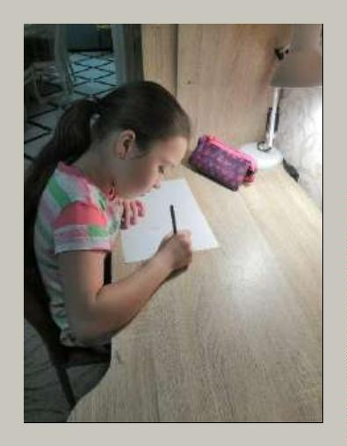

План-конспект дистанционного занятия
Дата проведения занятия: 13.04.2020
Программа: «Расписные сувениры» - 2-ой год обучения
Объединение: «Русские узоры»
Возраст учащихся: 9 - 17 лет
Время занятия: 20 мин.
Тема занятия: «Составление композиции с Гжельской росписью на
любую форму изделия».
Форма занятия: Учебное дистанционное занятие через чат в WhatsApp.
Необходимое техническое оборудование: компьютер; телефон с выходом в
интернет.
Освоение материала осуществляется через чат WhatsApp;
электронную почту родителей (индивидуальные); электронная почта педагога
Шишкуновой В.И.: v.shishkunova@yandex.ru
Требования к уровню ИКТ компетентности учащихся: умение
работать в приложение WhatsApp и электронной почте. Выполняя
практические задания, учащиеся знакомится с различными способами
получения, передачи и хранения информации.
Цель занятия: Закрепление изученного материала. Формирование
умения в составлении композиций Гжельской росписи на любую форму
изделий.
Задачи занятия:
1
. Обучающие:
Способствовать усвоению знаний по народным помыслам Росси Гжельской
росписи.
Способствовать умениям осознанно и правильно делать выбор эффективных
способов решения задач по заданной теме «Составление композиции с
Гжельской росписью на любую форму изделия».
2
. Развивающие:
Развить интерес детей к изученному материалу по народным промыслам.


Способствовать
развитию
творческой
и
познавательной
активности,
художественного вкуса, фантазии, воображения на примерах декоративно –
прикладного творчества. Развивать память, зрительную и умственную,
кругозор, внимание, мелкую моторику рук. Умение работать с бумагой, с
рабочим инструментом художника. Применять технику безопасности при
работе над композицией, инструментами при заточке карандашей.
3
. Воспитательные:
Воспитывать интерес к народным промыслам, любовь и бережное отношение к
природе, к традициям народа.
Воспитывать положительные качества к традициям народных промыслов, к
совместной, творческой деятельности с родителями и педагогом.
Способствовать
аккуратности.
формированию
усидчивости,
самостоятельности,
Формы обучения: систематизации знаний; письменный – диалог, беседа.
Преобладающие методы: информационный, проблемно – поисковый.
Материалы: Фотоматериал с образцами художественных расписных
изделий мастеров народных промыслов. Фотоматериал с образцами
композиций,
выполненные
учащимися
объединения.
Индивидуальные
принадлежности и инструменты для рисования. Альбомы или бумажные листы
формат А4.
Метапредметные связи: Русский язык, информатика, рисование.
Структура и ход дистанционного занятия.
№
Этапы занятия
Дидактические
функции педагога
Организационный блок
Приветствую
учащихся
Мотивационный блок
Настраиваю детей на
предстоящую работу.
Деятельность
учащегося
Время
10 сек
20 сек
1
.
.
Организационный
момент
Вход по ссылки через
WhatsApp
2
Повторение
изученного
Внимательно
знакомятся с
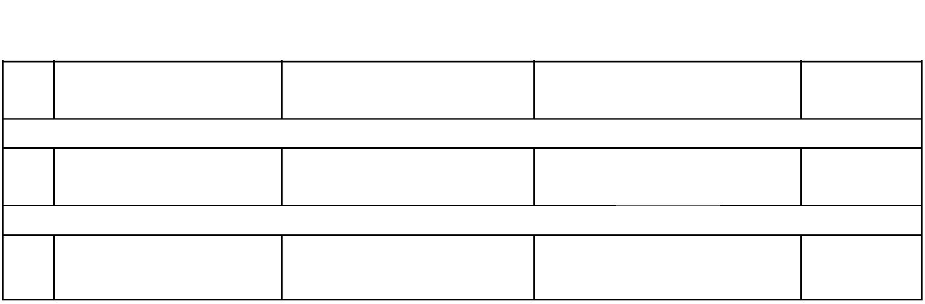

Постановка
проблемы занятия,
побуждающей к
деятельности
предложенной
информацией,
настраиваются на
работу, испытывают
эмоциональный
подъем,
мотивированный на
положительный
результат
3
Сообщение темы и Сообщаю тему и цель Проявляют готовность
20 сек
цели
занятия
к сознательному
освоению нового
материала через
WhatsApp; через
электронную почту
родителей(индивидуал
ьно).
Инструктивный блок
4.
Объяснение нового
материала
Инструкция по
освоению материала
новой темы.
Просмотр информации
3 мин
по телефону
через WhatsApp; через
электронную почту
Напоминаю о
технике безопасности родителей(индивидуал
при работе и
аккуратности
ьно)
выполнения задания
Методические
рекомендации по
выполнению заданий.
Информационный блок
Излагаю новый
5.
Знакомство с
Просмотр фото
10 мин
новыми понятиями
материал с
демонстрацией
материала с телефона,
с компьютера
фотографий и
образцов композиций
(Приложение№1)
Контрольный блок
6
.
.
Итог занятия
Подвожу итог
занятия
Отвечают на вопросы
3 мин
3 мин
Коммуникативный и консультативный блок
Разбор заданий,
вызвавших
затруднения
7
Коррекция в работе
детей, помощь
педагога. Объяснение
частей задания,
вызвавших
Общение с педагогом
через WhatsApp
затруднения
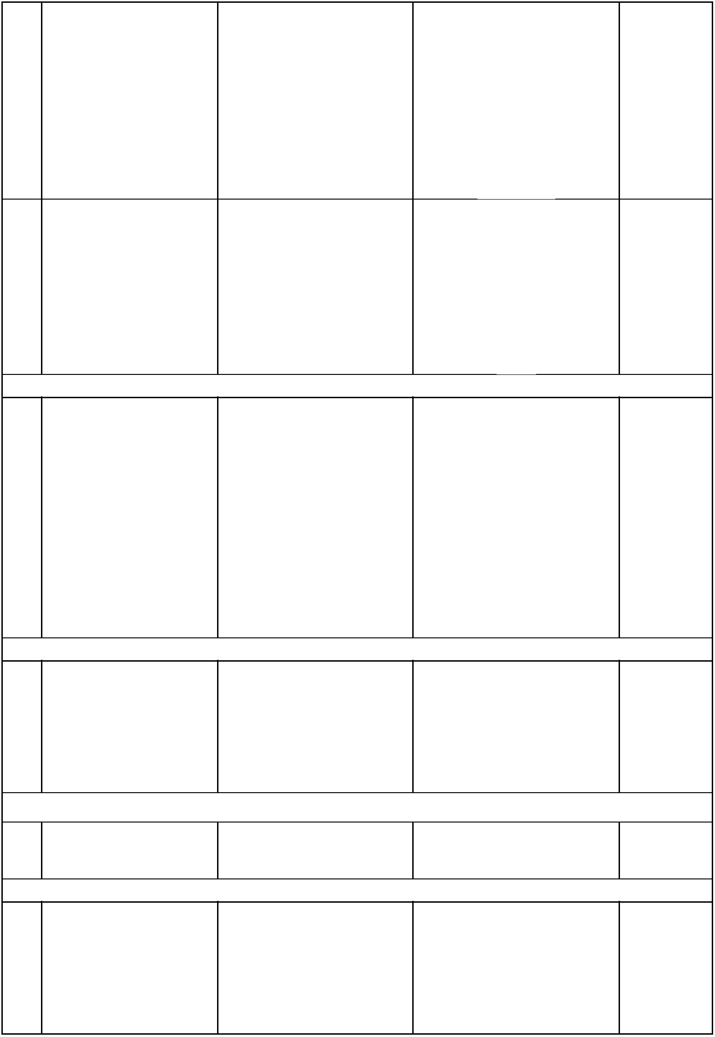

8.
Выход из
программы
WhatsApp
Выхожу из
программы WhatsApp
Учащийся выходит из
программы WhatsApp
10 сек.
1
. Организационный момент.
Здравствуйте, ребята! Мы продолжаем занятия в объединении «Русские
узоры» дистанционно.
-
2
. Повторение изученного. - В школу мы все не идем. Продолжаем
сидеть дома и обучаться дистанционно по программе. Через группу «Расписные
сувениры-2» в WhatsAppе; и через индивидуальное общение личного контакта
или через электронную почту родителей (для желающих и имеющих таковую).
Надеюсь наше общение будет приятным и будет нести позитив. Задания для вас
окажутся легкими, развлекающими, и приносящие пользу. И пусть ваши
выполненные работы несут радость, хорошее настроение для вас и ваших
родных. Мы продолжим изучать, осваивать, пробовать создавать сами красоту
народных промыслов, которая радует взгляд и душу окружающих.
3
.
Сообщение
темы
и
цели.
Переходя
к
теме
занятия:
«
Составление композиции Гжельской росписи на любую форму изделия», мы с
вами вспомним народные промыслы, рассмотрев присланный мной
фотоматериал (Приложение №1)., ссылку, которую вы можете открыть в
интернете Сказочная Гжель https://www.youtube.com/watch?v=AbKUcGU5IKQ
После просмотра материала, продолжим работать над составлением
композиций гжельского орнамента.
4
. Объяснение нового материала.
1
. Для работы понадобятся принадлежности художника.
Рассмотрев внимательно фотоматериал с образцами, выберите один
вариант предложенного образца или придумайте по подобию и нарисуйте
композицию с начало простым карандашом. Исправите неточности.
Не забывайте про технику безопасности при работе с инструментами при
заточке карандашей.


Стремитесь выполнять работу точно по образцу и аккуратно. Помните,
что ваша работа несет позитив и приносит радость и удовлетворение в первую
очередь вам самим, от причастности к созданию народного творчества.
Приносит приятные моменты вашим родителям и педагогу.
2
. Сфотографируйте процесс выполнения вашей работы и конечную
составленную композицию. Фото пришлите мне в WhatsApp или на мою
электронную почту v.shishkunova@yandex.ru
3
.Самостоятельная работа по фотоматериалам, и ссылке, присланной в
группу WhatsApp или на электронную почту (Приложение №1).
. Знакомство с новыми понятиями:
Гжель. Составление композиции с Гжельской росписью.
У кого возникают вопросы по теме, не стесняйтесь, спрашивайте,
пишите, помогу разрешить ваши вопросы.
5
-
6
-
. Итог занятия. Подведем итоги занятию.
Мы с вами просмотрели присланный материал. Вспомнили Гжельскую
роспись. Повторили материал, изученный ранее.
материал по народным промыслам.
Тем самым закрепили
-Учились составлять композицию гжельского орнамента на любую форму
изделия.
-
Что у вас вызвало интерес на занятии?
Какие были затруднения?
. Разбор заданий, вызвавших затруднения.
Объяснение частей задания, вызвавших затруднения: общение с
педагогом через WhatsApp.
. Выход из программы
-
7
8
Спасибо за внимание! Вы все молодцы! Поработали на славу! Желаю
всем творческих успехов! Новых идей! Присылайте мнения и отзывы о
проведенном занятии. Жду в форме обратной связи фото работ в приложении


WhatsApp,
или
на
мою
электронную
почту Шишкуновой
В.И.
v.shishkunova@yandex.ru


Приложение к занятию№1
Образцы изделий с орнаментами Гжель. Фото - материал.
